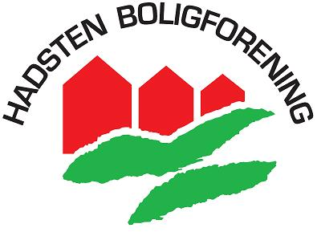
Affaldssortering
Du skal sortere dit affald, og i listen herunder kan du se hvordan forskelligt affald skal sorteres. Du kan læse mere i folderen på de næste sider.

Dagrenovation Alt det affald du har tilbage, når du har sorteret fra til genbrug. Dagrenovation skal være pakket i en affaldspose, når du smider det ud. Husk at lukke for posen.

Papir og småt pap Papir, ugeblade, reklamer, aviser og kuverter. I denne container må der også komme æsker fra f.eks. cornflakes, tandpasta, paprør fra toiletpapir og køkkenrulle og lignende.
Der må IKKE komme bølgepap og papkasser i containeren. Bølgepap er dagrenovation, og papkasser skal afleveres på genbrugspladsen.

Glas, plast og metal I containeren må der komme alle former for emballage af glas, plast og metal. Flasker og dåser uden pant må også kommes i containeren.
Der må IKKE være madrester i emballagen. Hvis det ikke er muligt at fjerne, skal emballagen i dagrenovation.

Haveaffald Haveaffald skal lægges i indhegningerne hertil. I Møllebo og Åbo er der ikke sådanne indhegningerne, og derfor skal du som beboer selv køre haveaffald til genbrugspladsen

Farligt affald Farligt affald er for eksempel kemikalier og malingsrester.
Farligt affald skal du selv aflevere på genbrugspladsen. Du kan finde genbrugspladsens åbningstider på www.favrskovforsyning.dk.

Genbrugspladsen Genbrugspladsen modtager alt dit affald, undtagen køkkenaffald. Adressen er Brogårdsvej 11, 8370 Hadsten.

Storskrald Storskrald skal du selv aflevere på genbrugspladsen.

